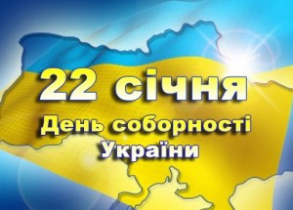
Україно, соборна державо,
Сонцесяйна колиско моя,
Ні, не вмерла й не вмре твоя слава,
Завойована в чесних боях.

В історії кожної нації є дати, згадка про які змушує в єдиному пориві битися мільйони сердець цілого народу. Одним із таких свят для України є відзначення Дня Соборності.
День соборності - дата, що нагадує нам про 1919 рік, коли саме у цей день на Софіївському майдані було оголошено про Злуку Української Народної Республіки та Західно-Української Народної Республіки. Українці, що століттями були розрізнені, нарешті об'єдналися в єдину державу! Віднині на всіх українських землях, розділених віками, Галичині, Буковині, Закарпатській Русі й Наддніпрянщині буде єдина велика Україна. Мрії, задля запровадження яких найкращі сини України боролися і вмирали, стали дійсністю.
30 грудня 2011 року указом Президента України Віктора Януковича День соборності на офіційному рівні було скасовано, натомість встановлено 22 січня «День Соборності та Свободи України» // Про відзначення в Україні деяких пам'ятних дат та професійних свят: Указ Президента України від 30 грудня 2011 року № 1209/2011 [Електронний ресурс]. – Режим доступу: http://www.president.gov.ua/documents/14356.html?PrintVersion
20 січня 2012 року в бібліотеці ЦДЮТ відбулася виховна година, присвячена святкуванню Україною 93-річниці об’єднання своїх східних та західних земель.
Розпочався захід з перегляду відеокліпа «Моя Україно!» (мальовничі куточки України).
Методист Н. М. Ященко, яка відповідає за краєзнавчу роботу в ЦДЮТ, провела екскурс в історію виникнення свята Соборності України та відзначила велике політичне та історичне значення об’єднання Української Народної Республіки і Західноукраїнської Народної Республіки для утворення єдиної (соборної) української держави. Доповідь супроводжувалась комп’ютерною презентацією «Створення Української держави: День Соборності» (підготувала завідуюча бібліотекою ЦДЮТ С. І. Семеренко).
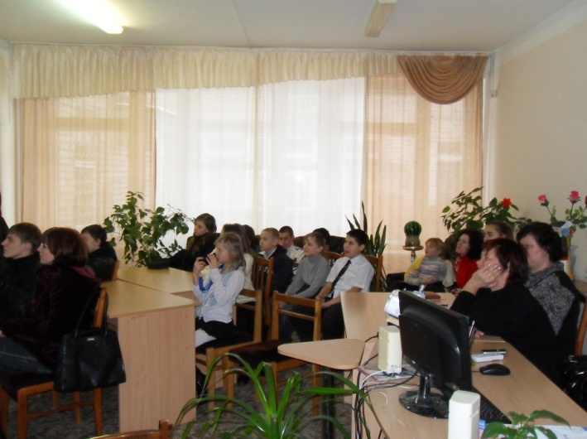
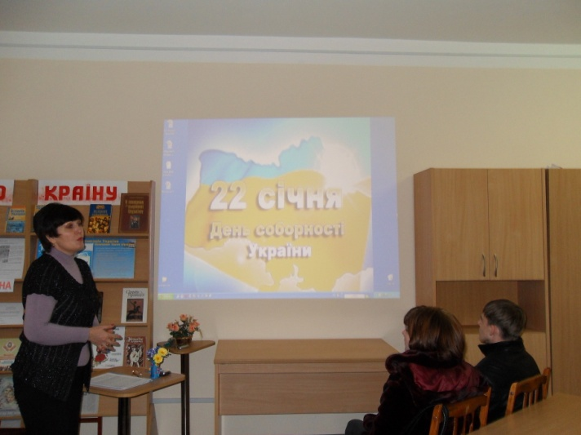

За допомогою мультимедійного обладнання присутні мали можливість переглянути документальну стрічку «Акт Злуки: відтворення історичної правди» ([Електронний ресурс]. – Режим доступу: http://www.youtube.com/watch?v=NLOlJDrLfoU&feature=related. – Назва з екрану) та перенестися на урочисту церемонію проголошення злуки - 22 січня 1919 року о 12:00 годині на Софійській площі м. Києва. А також заслухати Універсал Директорії:
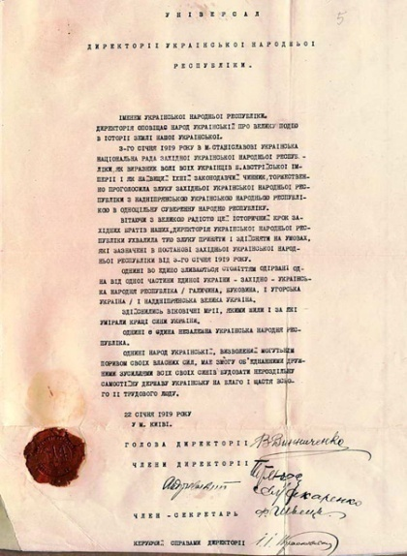
«…Віднині воєдино зливаються століттями відірвані одна від одної частини єдиної України — Галичина, Буковина, Закарпаття і Наддніпрянська Україна. Здійснилися віковічні мрії, для яких жили і за які вмирали найкращі сини України. Віднині є тільки одна незалежна Українська Народна республіка. Віднині український народ увільнений могутнім поривом своїх власних сил, має змогу об'єднати всі зусилля своїх синів для створення нероздільної, незалежної української держави, на добро і щастя українського народу.»
На виховному заході були присутні вихованці гуртків ЦДЮТ: гурток «Комп’ютерні технології», керівник Н. В. Гізьо; курсанти «Школи джур», керівник О. М. Луценко; вихованці гуртка «Географо-археологічний», керівник А. П. Грєзєва.
Вихованці прийняли активну участь у вікторині, яку підготувала методист Н. М. Ященко, що дало змогу закріпити інформацію, отриману під час бесіди.
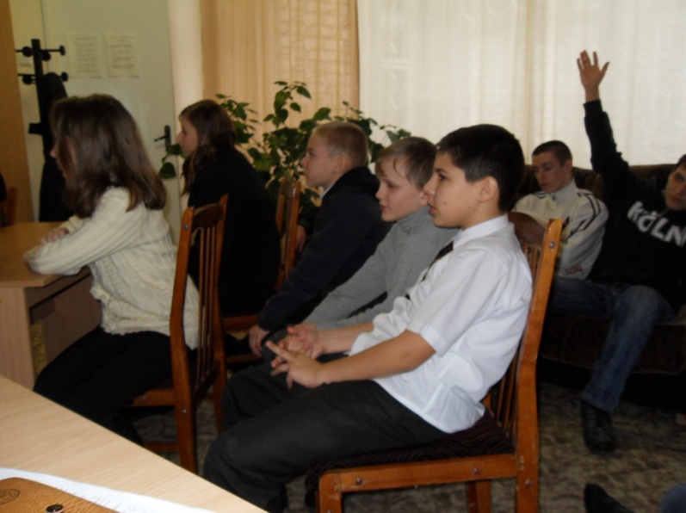
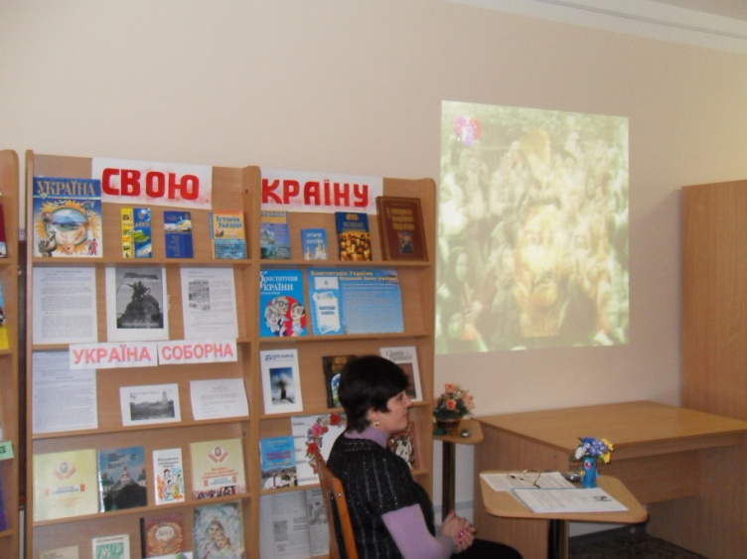

Єдиною Україна пробула недовго: важке економічне і військове становище, взаємна недовіра політиків призвели до катастрофи. Вже через кілька місяців після проголошення Возз’єднання більшовики захопили Київ, Східну Галичину окупували поляки, а Закарпаття – Чехословаччина. На жаль, це об'єднання виявилось нетривким, і невдовзі історія розпорядилась так, що окремі частини українських земель знову опинились у складі різних держав. А методи, якими було здійснене нове об'єднання «сходу» і «заходу» в 1939 році, полишили в думах мільйонів українців незагоєні рани.
Ці вікопомні історичні події сформували підґрунтя для відродження незалежної соборної демократичної України та утвердження національної ідеї. Отож зрозуміло, чому однією з перших акцій, до яких вдалися патріотичні сили в передчутті розпаду СРСР, а саме 21 січня 1990 р., став «живий ланцюг» між Києвом і Львовом як символ духовної єдності людей східних і західних земель України, як запорука існування єдиної, соборної України. Тоді він з'єднав Київ та Львів руками 450 тис. людей.
З 2008 року Братство козацького бойового Звичаю „Спас” проводить символічні "живі" ланцюги, що єднають лівий і правий береги Дніпра через міст Патона аби вшанувати єдність українського народу. Цьогоріч подія відбудеться вп'яте. Особливістю акції стане те, що учасники утворять 30-метровий державний прапор.
Закінчився захід переглядом рекламного роліка «Запрошення на День соборності 2012!».
В читальному залі бібліотеки діє цикл книжкових виставок «Пізнай свою країну», де розгорнуто тематичну полицю «Україна соборна». Тут представлено енциклопедичні видання, навчальні посібники, довідники з історії України, інтернет-ресурси, тематична папка з добіркою матеріалів, науково-популярні видання з історії державотворення, культурних надбань українського народу, діячів в галузі політики і культури, офіційні видання (Конституція України), плакати (державна символіка) та фотоекспозиції, а також добірка сценаріїв виховних заходів.
У фонді відеозалу є в наявності в електронному вигляді видання:
Рассоха-Дісс, М. С. Створення української держави. – Х. : Веста, 2011. – 64 с.
А також відеоматеріали: «Акт Злуки 22 січня 1919» http://www.youtube.com/watch?v=NLOlJDrLfoU&feature=related; «Велика злука УНР і ЗУНР 22_01_1919» http://www.youtube.com/watch?v=TUZqofPn_8g&feature=related; «(19/25) Країна. Історія українських земель: Львів» http://www.youtube.com/watch?v=HzYVdr9Fie0&feature=related; «Шлях до Соборності (Тарас Чубай)» http://www.youtube.com/watch?v=woFAJXouR98&feature=related

День Соборності — це нагадування про те, що сила нашої держави — в єдності українських земель. А поразка Української Народної Республіки нагадують сьогоднішньому українському суспільству про його роль у формуванні якісної і вольової політичної еліти, здатної гідно відповідати на геополітичні виклики, які стоять перед сучасною Україною.
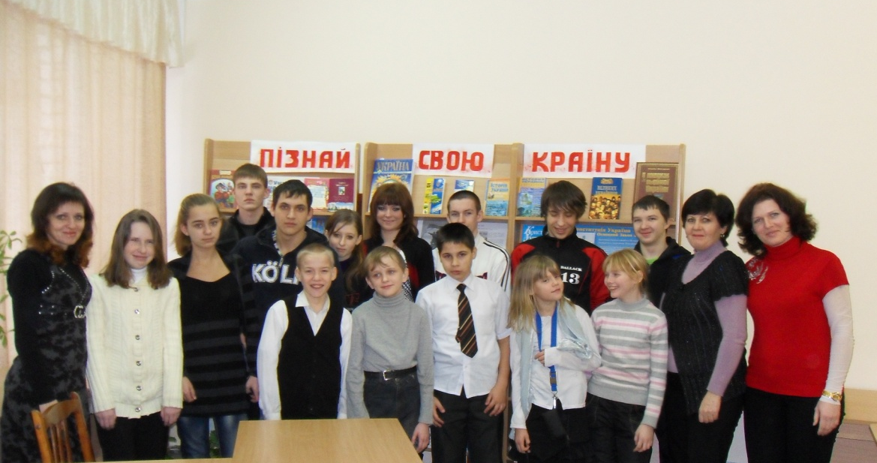

Інформацію підготували:
Методист ЦДЮТ Н. М. Ященко,
завідуюча бібліотекою ЦДЮТ С. І. Семеренко.
20.01.2012 року
Інформація знаходиться на сайті ЦДЮТ http://ecdyut.ucoz.ru/

